2.2 | а)  б) 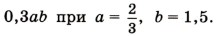  в)
2.3 | Заполните таблицу  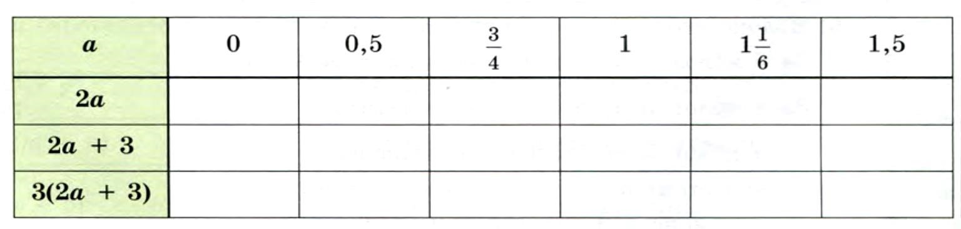
2.4 | Найдите значение выражения 0,4у² –1 при у=5 ?
2.5 | Приведите примеры при каких значениях а, выражение 18+а меньше 24-а?

